
LOGEMENTS DISPONIBLES PROPOSES PAR
EGLETONS HABITAT

 APPARTEMENT T1 bis (réf – 465)

A louer appartement T1 bis non meublé de 35m²
Situé 30 rue de la Borie au 1er étage

Chauffage gaz collectif

Disponible début août 2026

DPE : C / GES : C

Loyer : 231,82 €
Charges communes : 10,57 €
Chauffage : 55,00 €
Total : 297,39 €

Dépôt de garantie : 231,00 €

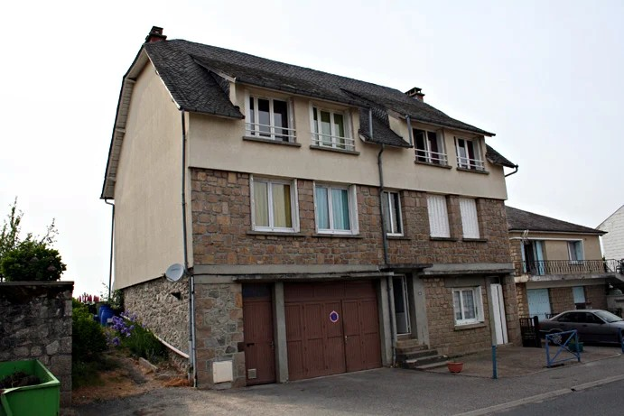

Pour plus de renseignement, merci d'adresser un mail avec vos coordonnées complètes à l'adresse suivante : contact@egletonshabitat.fr ou de contacter l’accueil au 05-55-93-20-16.

APPARTEMENT T2 (réf – 387)

A louer appartement T2 non meublé de 46 m² dans une résidence calme à Egletons.
(Proche centre-ville et écoles)
Situé au 1er étage de la résidence, cet appartement est composé d'un séjour, d'une cuisine séparée, d'une chambre, d'une salle d'eau adaptée, d'un wc, d'un extérieur et d'un garage.
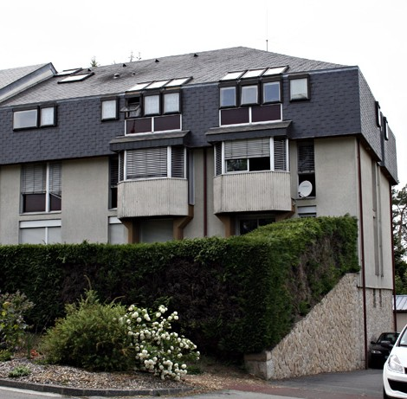
Chauffage électrique individuel

Disponible de suite

DPE : E / GES : A

Loyer : 311,45 €
Charges communes : 20,82 €
Garage : 23,81 €
Total mensuel : 356,08 €

Dépôt de garantie : 311,00 €


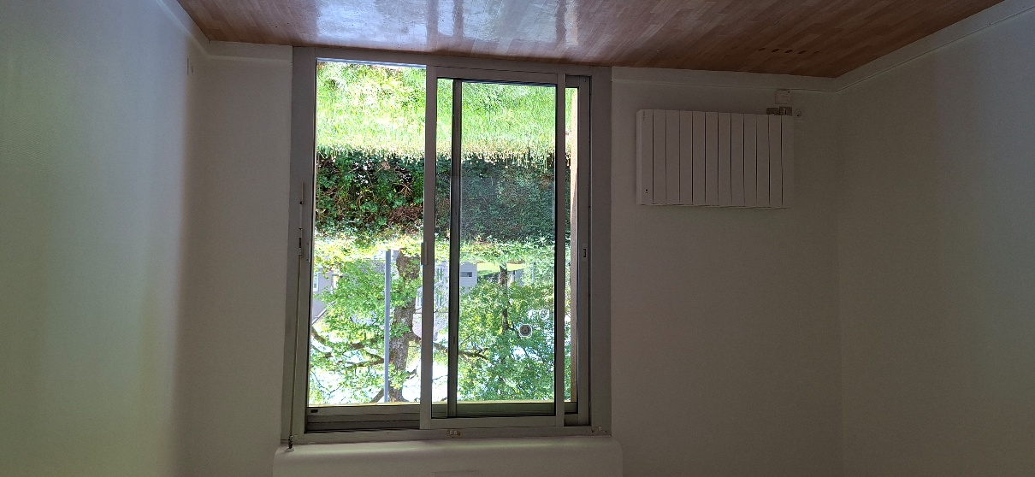

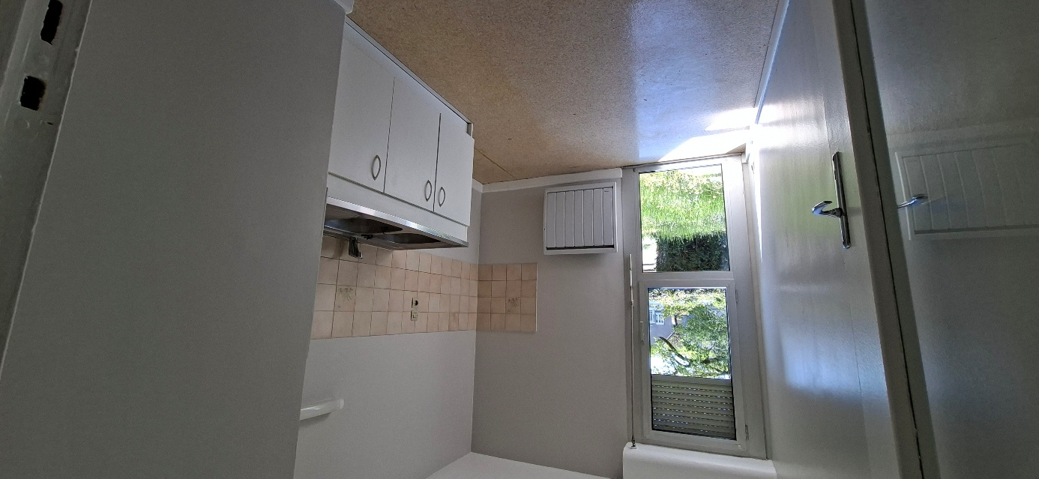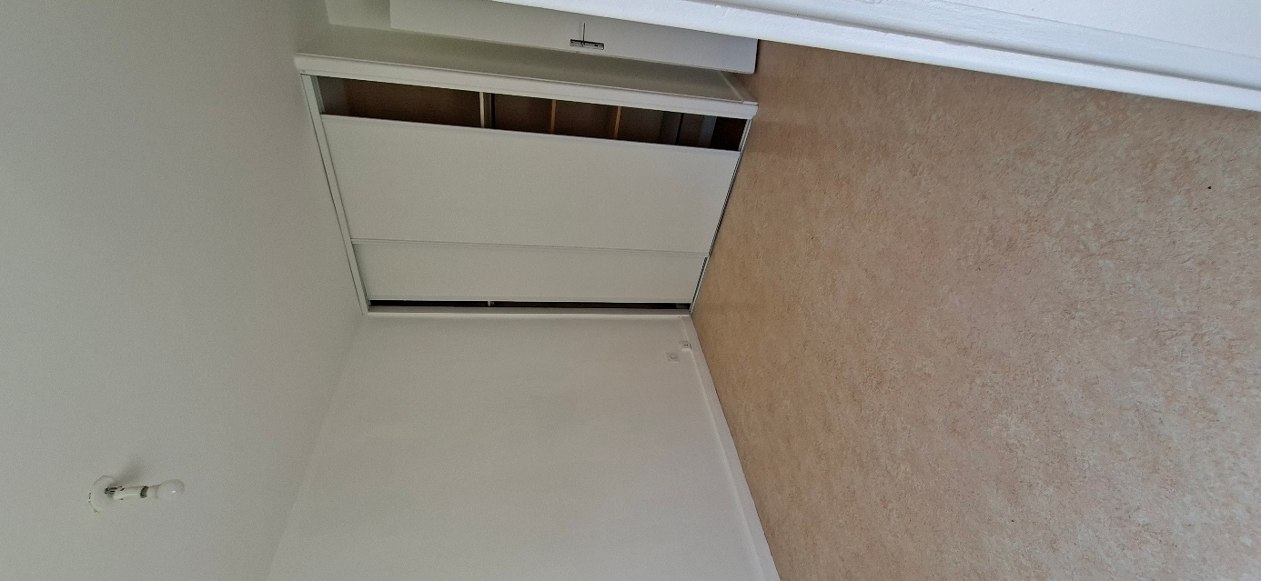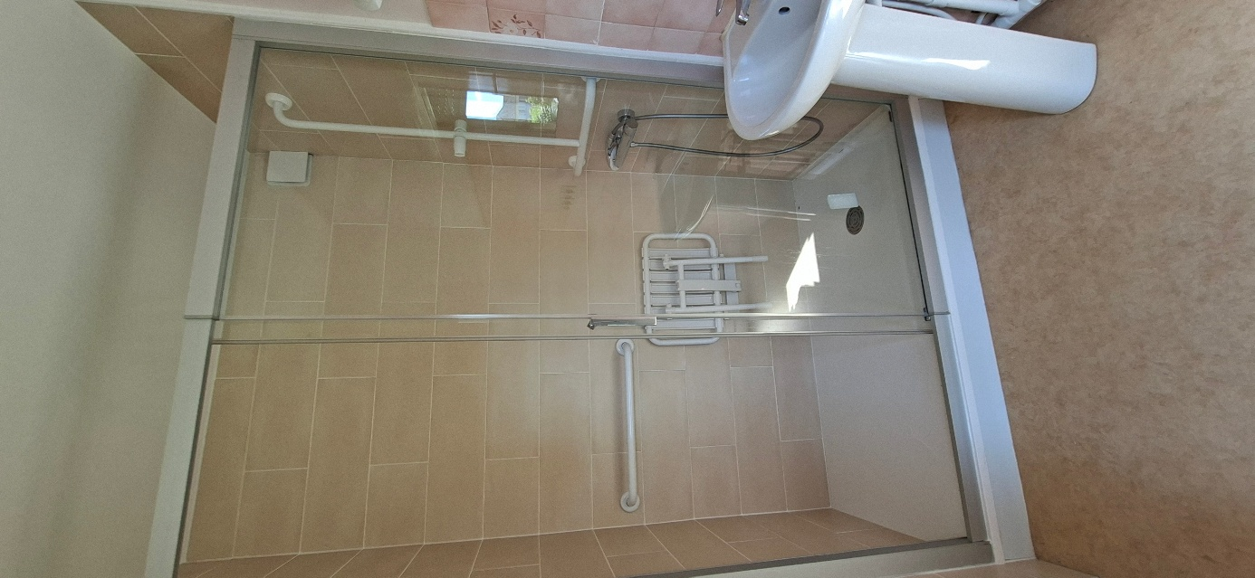

Pour plus de renseignement, merci d'adresser un mail avec vos coordonnées complètes à l'adresse suivante : contact@egletonshabitat.fr ou de contacter l’accueil au 05-55-93-20-16.

APPARTEMENT T2 (réf – 422)

A louer appartement de type 2 non meublé de 46 m² à Egletons (11 rue des Dahlias).
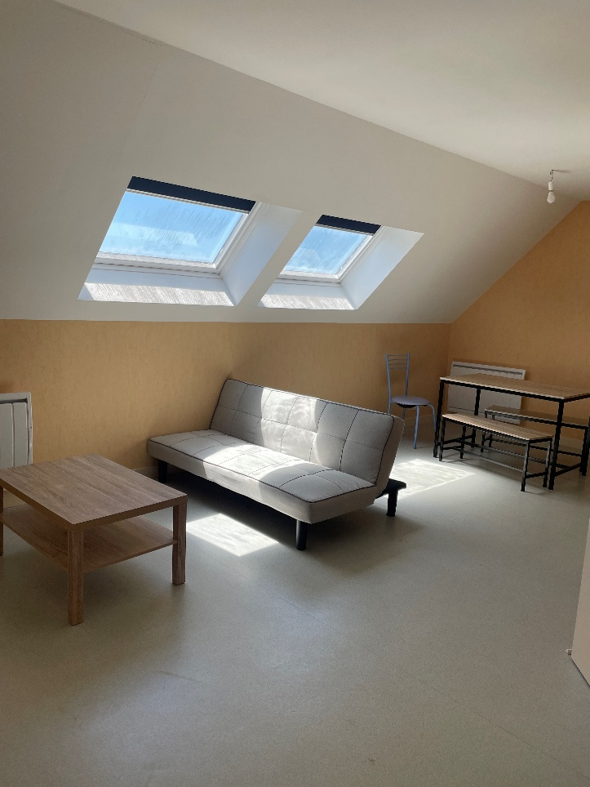
Situé au dernier étage, il est composé d'un séjour avec coin cuisine (non équipée), d'une chambre et d'une salle de bain avec WC.
Chauffage électrique individuel

Disponible début août 2026

DPE : D / GES : B

Loyer : 287,20 €
Charges : 25,82 €
Total : 313,02 €

Dépôt de garantie : 287,00 €
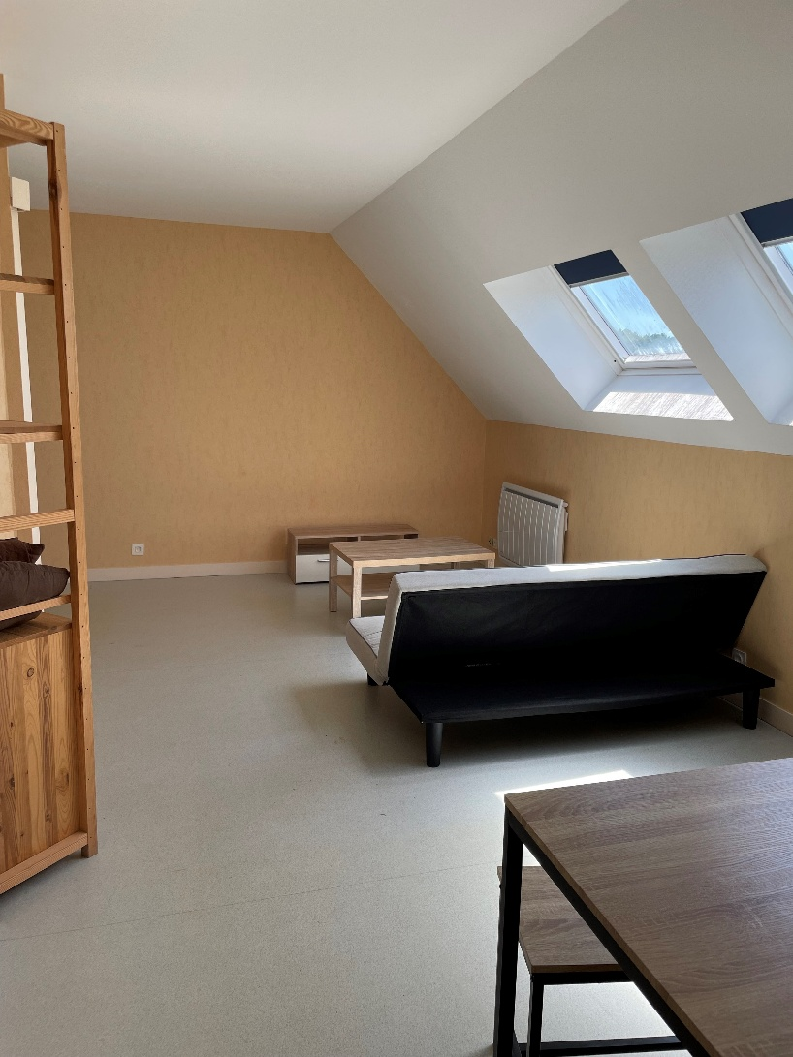

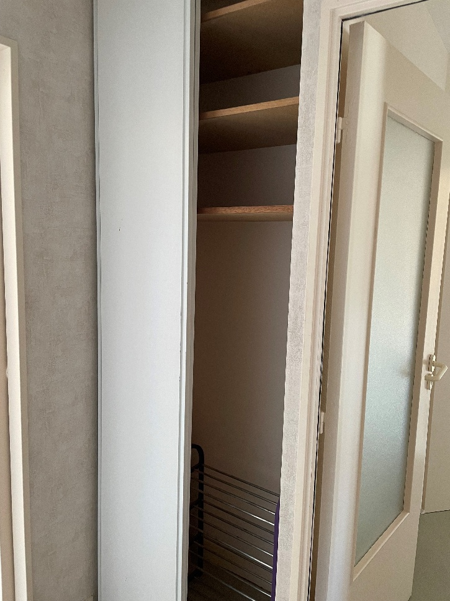

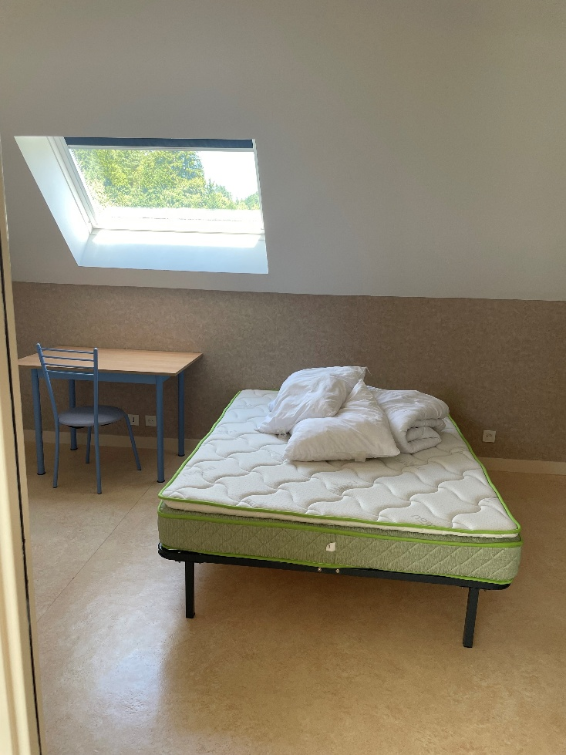
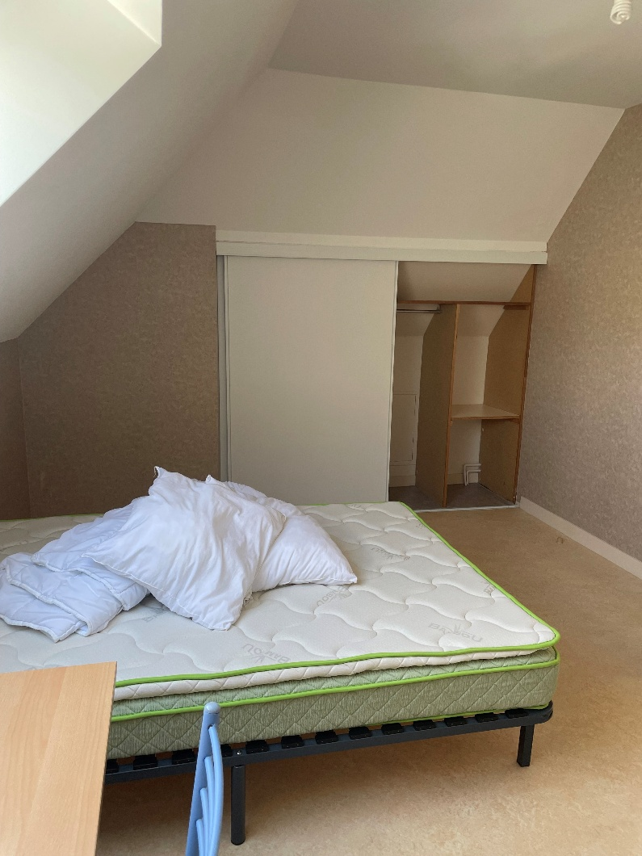

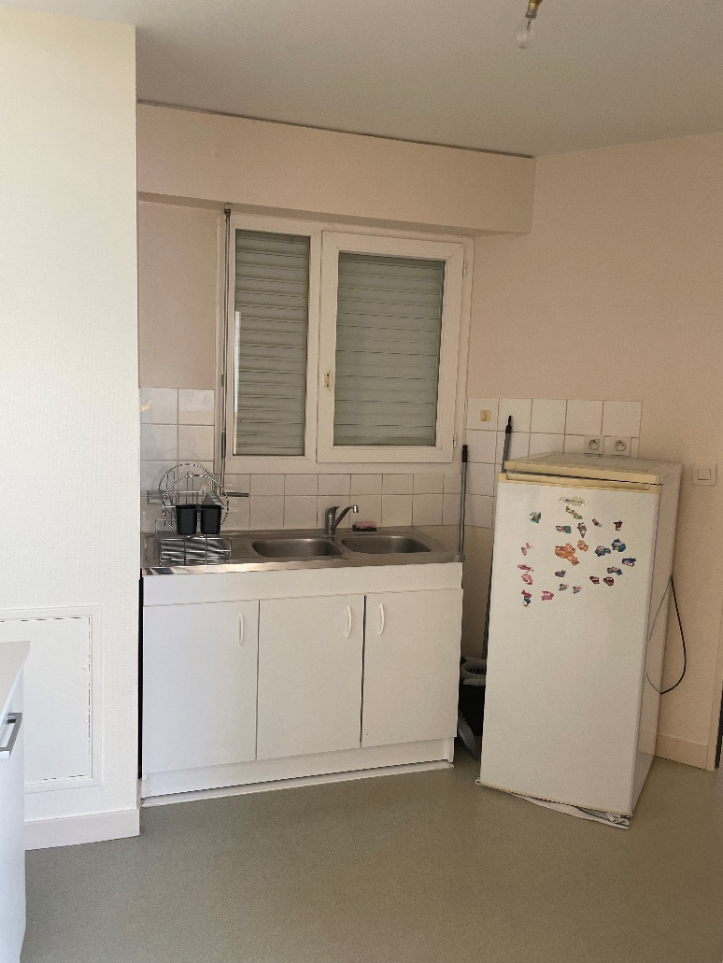

Pour plus de renseignement, merci d'adresser un mail avec vos coordonnées complètes à l'adresse suivante : contact@egletonshabitat.fr ou de contacter l’accueil au 05-55-93-20-16.

APPARTEMENT T2 (réf – 561)

A louer appartement en centre-ville de type 2 non meublé de 51,16 m².
Situé au 1er étage, il est composé d'un séjour, d'une cuisine (non équipée), d'une chambre d'une salle de bain.
Chauffage collectif réseau de chaleur

Disponible début août 2026

DPE : D / GES : D

Loyer : 316,42 €
Charges : 7,92 €
Chauffage : 54,00 €
Total : 378,34 €

Dépôt de garantie : 316,00 €
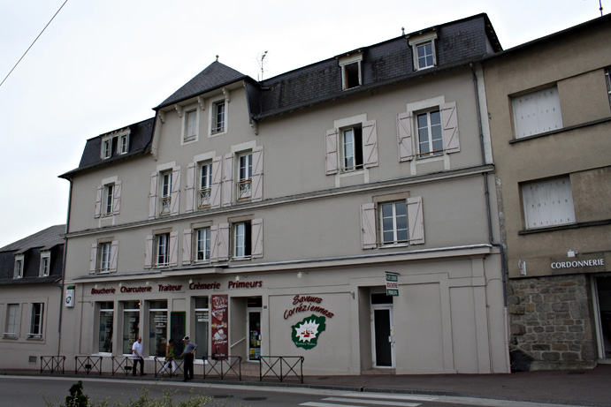

Pour plus de renseignement, merci d'adresser un mail avec vos coordonnées complètes à l'adresse suivante : contact@egletonshabitat.fr ou de contacter l’accueil au 05-55-93-20-16.

